ANNEXE 4- LES DIFFERENTES FORMES DE FINANCEMENT

Document 1 - Financement interne et financement externe
- Le financement interne
Le financement interne vient d’abord des bénéfices non distribués des entreprises. Celles-ci ont en effet deux manières d’utiliser les profits qu’elles dégagent de leurs activités : soit les conserver pour financer leurs investissements nouveaux, soit les distribuer à leurs propriétaires sous formes de dividendes pour récompenser la confiance que ceux-ci leur ont accordée en apportant leur épargne. Ce bénéfice distribué vient alors en déduction des sommes initiales disponibles pour l’investissement (…) Cela l’autofinancement des entreprises, c’est-à-dire le financement qu’elles assument à partir de leurs propres recettes. Le taux d’autofinancement mesure la part du financement total des entreprises assurée par le financement interne et ses fluctuations donnent lieu à des interprétations diverses.
- Le financement externe
Si la forme de financement précédente paraît le meilleur choix pour un agent à la recherche d’une indépendance financière, elle n’est pas en général suffisante, notamment en période de forte croissance. L’agent économique doit faire appel à un financement externe qui lui sera alors fourni par d’autres agents. Les marchés de titres et les intermédiaires financiers se chargent alors de cette nouvelle forme de financement. Le financement externe regroupe ainsi l’ensemble des moyens de financement de l’entreprise autres que l’autofinancement, comme l’appel au marché financier par augmentation de capital (émission de nouvelles actions) ou par emprunt obligataire, ainsi que le recours au crédit bancaire.
Jean-Pierre Biasutti, Laurent Braquet, Comprendre le système financier, Bréal, 2010.

Document 2 : Les modalités de financement de l’économie
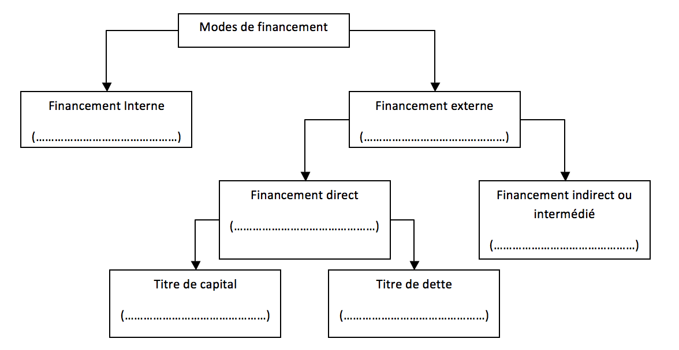
1) Remplissez les trous du tableau

Document 3 : Avantages et inconvénients des différentes formes de financement
— L’autofinancement présente la caractéristique de maintenir l’autonomie des dirigeants de l’entreprise qui ne sont dépendants ni de créanciers (comme dans le cas d’un crédit bancaire ou d’une émission d’obligations), ni de nouveaux actionnaires. Les ressources provenant de profits ne donnent lieu à aucun coût financier direct (ni intérêt, ni dividende) mais l’autofinancement représente un coût d’opportunité d’investissement qui apparaît lorsque l’on compare le rendement de fonds investis dans l’entreprise à celui des fonds placés sur le marché financier. […]
— L’émission d’actions présente trois caractéristiques: elle permet à l’entreprise de ne pas recourir à l’endettement grâce à l’augmentation de ses fonds propres ; elle donne naissance à des charges financières variables ; mais elle peut entraîner une dispersion du capital et, éventuellement, pour les dirigeants en place, une perte de contrôle. […]
— L’émission d’obligations présente, comparée à l’émission d’actions, des avantages et des inconvénients symétriques: génératrice d’endettement, elle donne lieu à une charge financière fixe — qui peut être allégée par l’inflation — mais elle ne modifie pas l’équilibre des pouvoirs entre propriétaires.
— Le financement bancaire est générateur d’endettement. Seul moyen de financement pour les entreprises qui, en raison de leur taille ou de leur âge, ne peuvent accéder aux marchés, c’est un mécanisme plus souple que l’émission de titres, et créateur de relations de dépendance entre l’entre prise et sa ou ses banques.
J-P. Faugère, C. voisin, Le Système financier français, coll. « Circa » Nathan, 1994.
1) A quoi correspond le « coût d’opportunité » de l’investissement ?
2) Reproduire le tableau suivant et comparer les avantages et les inconvénients des formes de financement.

 | Avantages | Inconvénients
Autofinancement
Émission d’actions
Émission d’obligations
Financement bancaire

